Название проекта: «Безопасный путь – от школы до дома».

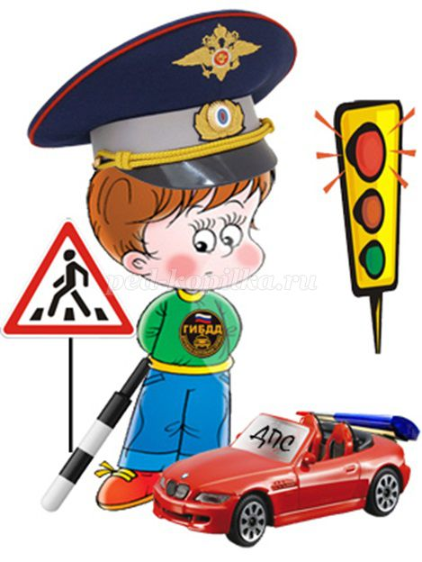

г.Вольск, 2017 год

Авторы проекта:
Туртаева Дарья, Пироженко Евгения, Быкин Даниил
Класс: 2
Руководитель проекта:
Туртаева Снежана Викторовна,
учитель начальных классов

Оглавление
Паспорт проекта................................................................................................................. | 2
Краткая аннотация………………………………………………………………………. | 6
Введение.............................................................................................................................. | 7
Основная часть……………………………………………………………………............. | 7
Этапы работы над проектом (таблица)………………………………………………… | 9
Этапы подготовки и реализации проекта……………………………………………… | 11
Заключение.................................................................................................................. ….. . | 18
Список литературы и информационных источников…………….................................. | 18
Приложение………………………………………………………………………………..

Паспорт проекта
1. | Название проекта | «Безопасный путь – от школы до дома»
2. | Руководитель проекта | Туртаева Снежана Викторовна
3. | Консультант | -
4. | Учебный предмет, в рамках которого проводится работа по проекту | Окружающий мир
5. | Учебные дисциплины, близкие к теме проекта | Основы здорового образа жизни, технология, изобразительное искусство
6. | Возраст учащихся, на который рассчитан проект | 8 - 11 лет
7. | Тип проекта | Практико - ориентированный
8. | Цель проекта | Формирование навыков безопасного поведения на улицах города.
9. | Задачи проекта | - Рассказать учащимся начальных классов о дорожных знаках, научить понимать их схематическое изображение для правильной ориентации на улицах и дорогах.  - Воспитывать дисциплинированность и сознательное выполнение правил дорожного движения, культуру поведения в дорожно-транспортном процессе.  - Развивать способность практически применять полученные знания в дорожно-транспортной среде.
10. | Вопросы проекта | Основополагающий и проблемный вопрос: Как стать примерным пешеходом?  Проблемные вопросы учебной темы:  - Кто такой «вежливый пешеход»?  - Какие правила поведения на дороге мы знаем?  - Какие дорожные знаки имеются на прилегающей к нашей школе территории?  - Для чего нужен фликер?
11. | Необходимое оборудование | Фотоаппарат, видеокамера, сканер, компьютер, мультимедийный проектор, подключение к сети Интернет.
12. | Актуальность проекта | Актуальность и просто жизненная необходимость обучения Правилам дорожного движения несомненна. МОУ ООШ №10 г.Вольска располагается вблизи проезжей части. Статистика утверждает, что очень часто причиной дорожно – транспортных происшествий являются именно дети. Одной из важных проблем в обеспечении безопасности дорожного движения является профилактика детского дорожного травматизма в образовательных учреждениях. Изучение Правил дорожного движения является одной из главных задач на сегодняшний день.
13. | Этапы работы над проектом | 1.Подготовительный этап:  1. Определение темы и идеи проекта и создание инициативной группы. Разработка этапов работы над проектом.  2. Подготовка статистического отчёта о дорожно - транспортном травматизме с участием детей школьного возраста.  3. Анкетирование детей и родителей. Обработка анкет и аналитических материалов.  2. Основная часть:  1. Конструирование макета города.  2. Встреча с инспектором по пропаганде отдела ГИБДД ОМВД России по Вольскому району старшим лейтенантом полиции Липкусь М.Ф.  3. Акция «Если фликер взял с собой – безопасен путь домой!»  4. Внеклассное мероприятие «Пешеходом быть – наука!»  5. Выпуск буклетов для обучающихся начальных классов и их родителей.  3. Заключительный этап:  1. Повторное анкетирование.  2. Защита проекта на межшкольном конкурсе проектных работ обучающихся ВМР.  3. Публикация в СМИ.
14. | Список использованных информационных ресурсов | 1.Правила дорожного движения РФ. Утверждены Постановление Совета  Министров Правительства Российской Федерации от 7.05. 2003 года №265.  Введены в действие с 1.07.2003 года.  2.Комментарий к Правилам дорожного движения РФ.М.: За рулем, 2002.  3.Методические рекомендации по профилактике детского дорожно-транспортного травматизма в общеобразовательных школах. М -1998.  4.В.И. Ковалько «Игровой модульный курс по ПДД или школьник вышел на улицу.- М: «ВАКО», 2006, - 192 с.  5.Н.Е. Щуркова Игровые методики. – М: Педагогическое общество России, 2006, -224 с.  6.Г.Г. Кулинич Сценарии клубных мероприятий и общешкольных праздников. – М: «ВАКО», 2006. – 208 с.  7.Л.С.Колмогорова Диагностика психологической культуры школьников: Практ. пособие для шк. Психологов. – М: «Владос пресс»,2002, 360 с.  8.Н.А. Максименко Дарите детям любовь Материалы в помощь классному руководителю. Лекции для родителей. – Волгоград: Учитель, 2006. – 150 с.  9.Методические рекомендации по профилактике детского дорожно-транспортного травматизма в общеобразовательных школах. – Москва -2008.  10.Ресурсы сети Интернет (картинки).  11.Фото из личного архива семей обучающихся.

Краткая аннотация
Правила дорожного движения -
не условность, а обязательное
условие сохранения жизни.
Ситуация с детским дорожно-транспортным травматизмом была и остаётся очень тревожной. Несмотря на принимаемые меры по снижению количества дорожно - транспортных происшествий с участием детей и подростков, уровень детского дорожно-транспортного травматизма продолжает оставаться недопустимо высоким. Количество ДТП по вине самих детей увеличивается.
Чаще всего участниками дорожно – транспортных происшествий становятся дети – пешеходы. Основными причинами ДТП, совершённых по неосторожности несовершеннолетних пешеходов, являются переход дороги в неустановленном месте, неподчинение сигналам регулирования и игра вблизи проезжей части. В каждой третьей аварии пострадавшими являются дети дошкольного и младшего школьного возраста.
Обеспечение безопасности детей на улицах и дорогах, профилактика детского дорожно-транспортного травматизма является одной из наиболее насущных, требующая безотлагательного решения задача. С самого раннего возраста необходимо учить детей безопасному поведению на улицах, дорогах, в транспорте и Правилам дорожного движения, выбирая наиболее подходящие для того или иного возраста формы и методы обучения. В данном проекте представлено знакомство с основными правилами дорожного движения. Реализация проекта осуществляется через совместную деятельность педагога, детей и родителей (беседы, чтение художественной литературы, экскурсии, игры - викторины, сюжетно – ролевые игры, изготовление макетов, выпуск буклетов и памяток).

- Введение
С каждым годом возрастает количество легковых автомобилей, грузовиков, автобусов… Их нескончаемый поток всё больше угрожает пешеходам.
Государственная автоинспекция принимает необходимые меры для нашей безопасности. Для водителей установлен строгий режим скорости транспорта; автоинспекторы, регулируя дорожное движение, пользуются новейшими приборами и устройствами.
Но все меры могут оказаться напрасными, если сами пешеходы не будут соблюдать правила безопасного поведения на улицах, не будут знать элементарной грамоты. Задача школы заключается в привитии учащимся правил и привычек безопасного поведения на дороге, на улице, в общественном транспорте. Навыки и привычки, как полезные, так и вредные формируются в процессе жизнедеятельности учащихся. Поэтому в школе мы решили провести данный проект.
- Основная часть
Постановка проблемы:
В результате опроса учащихся нашей школы мы выяснили основные причины ДТП, в которых могут пострадать дети:
- в школе учащиеся начальной школы лишь частично знакомятся с ПДД на уроках окружающего мира (освоив теоретические знания, школьники не умеют применять их в практических действиях на дороге);
- низкая транспортная дисциплина родителей и водителей транспортных средств;
- наша школа находится в зоне повышенной опасности: возле проезжей части по ул.Цементников.
Новизна проекта:
Система формирования навыков безопасного поведения на дорогах, представленная в проекте, отражает творческий подход к решению данной проблемы и целенаправленную работу по профилактике ДТП. Макетирование зоны освоения ПДД «Городок безопасности» позволит создать модель безопасного поведения на дорогах.
Проект является инновационным, потому что проблема воспитания культуры пешеходов путем практических занятий в зоне освоения ПДД «Городок безопасности» ранее в нашей школе не решалась. Отличительной чертой нашего проекта является индивидуальный подход к обучению учащихся начального звена правилам безопасного поведения на дорогах.
Цель проекта (идея):
Формирование навыков безопасного поведения на улицах города.
Задачи проекта:
- Рассказать учащимся начальных классов о дорожных знаках, научить понимать их схематическое изображение для правильной ориентации на улицах и дорогах.
- Воспитывать дисциплинированность и сознательное выполнение правил дорожного движения, культуру поведения в дорожно-транспортном процессе.
- Развивать способность практически применять полученные знания в дорожно-транспортной среде.
Целевая группа проекта:
- учащиеся начального и старшего звена (в качестве тьюторов, помощников);
- педагоги;
- родители;
- партнеры (инспекторы ГИБДД, сотрудники полиции).
Тип проекта: практико - ориентированный.
Продолжительность проекта: сентябрь-декабрь 2017 года.
Продукты проектной деятельности:
- макет «Городка безопасности»;
- буклеты для родителей;
- памятки юного пешехода;
- презентация «Пешеходом быть – наука!»;
- статья в СМИ.
Ожидаемые результаты:
- формирование навыков соблюдения ПДД участниками проекта;
- понимание значения дорожной разметки и дорожных знаков для правильной ориентации на дорогах;
- уменьшение числа ДТП с участием учащихся школы.
  - Этапы работы над проектом:
№п/п | Вид деятельности | Сроки
1.Подготовительный этап
1 | Определение темы и идеи проекта и создание инициативной группы. Разработка этапов работы над проектом. | сентябрь , 3-я неделя
2 | Подготовка статистического отчёта о дорожно - транспортном травматизме с участием детей школьного возраста. | сентябрь, 4-я неделя
3 | Анкетирование детей и родителей. Обработка анкет и аналитических материалов. | сентябрь, 4-я неделя
2.Основной этап
1 | Конструирование макета города. | октябрь, 1-я и 2-я недели
2 | Встреча с инспектором по пропаганде отдела ГИБДД ОМВД России по Вольскому району старшим лейтенантом полиции Липкусь М.Ф. | октябрь, 3-я неделя
3 | Акция «Если фликер взял с собой – безопасен путь домой!» | ноябрь, 1-я неделя
4 | Внеклассное мероприятие «Пешеходом быть – наука!» | ноябрь, 1-я неделя
5 | Выпуск буклетов для обучающихся начальных классов и их родителей. | ноябрь, 2-я неделя
3.Заключительный этап
1 | Повторное анкетирование. | ноябрь, 3-я неделя
3 | Защита проекта на межшкольном конкурсе проектных работ обучающихся ВМР. | ноябрь, 4-я неделя
4 | Публикация в СМИ. | декабрь, 1-я неделя

- Этапы подготовки и реализации проекта

  - Подготовительный этап.

Сатистический отчёт

Примерно три четверти всех ДТП с участием детей происходит в результате их непродуманных действий.
- Переход через проезжую часть вне установленных для перехода местах – 35-40%.
- Неожиданный выход из-за движущихся или стоящих транспортных средств – 25-30%.
- Неподчинение сигналам светофора – 10-15%.
- Игры на проезжей части и ходьба по ней при наличии тротуара – 5-10%.

Результаты анкетирования учащихся начальной школы

Всего опрошенных: 72 человека

- Нужно ли соблюдать правила дорожного движения?

- Хорошо ли Вы знаете правила дорожного движения?

- Откуда Вы узнаёте о правилах дорожного движения?

- Соблюдаете ли Вы правила дорожного движения?

Результаты анкетирования родителей

Всего опрошенных: 49 человек

- Как Вы считаете, необходимо ли введение обязательной специальной программы в школах для обучения безопасности дорожного движения?

- Как Ваш ребёнок идёт в школу?

- Согласны ли Вы с тем, что в первую очередь родители должны воспитывать в своих детях культуру поведения на дорогах?

- Считаете ли Вы маршрут движения Вашего ребёнка в школу безопасным?

- На какие темы и проблемы в области безопасности дорожного движения учителю необходимо обратить внимание в текущем учебном году?

Вывод: несоблюдение культуры поведения участниками дорожного движения – главная причина дорожно-транспортных происшествий.

3.2.Основной этап
Сохранить здоровье, уберечься от травм и инвалидности – долг учителей, родителей и самих обучающихся. Все дети должны быть здоровыми, и в этом им нужно разумно помогать.
С целью снижения дорожно-транспортного травматизма посредством повышения уровня знаний, формирования культуры общественного поведения в процессе общения с дорогой в рамках социального проекта «Пешеходом быть – наука!» разработаны и проведены следующие мероприятия по профилактике дорожного травматизма.
- Конструирование «Городка безопасности» .
Нами, учениками 2 класса совместно с родителями был разработан и оборудован «Городок безопасности». Во внеурочное время любой желающий из начальной школы может прийти и разыграть ситуации, происходящие с участниками дорожного движения.
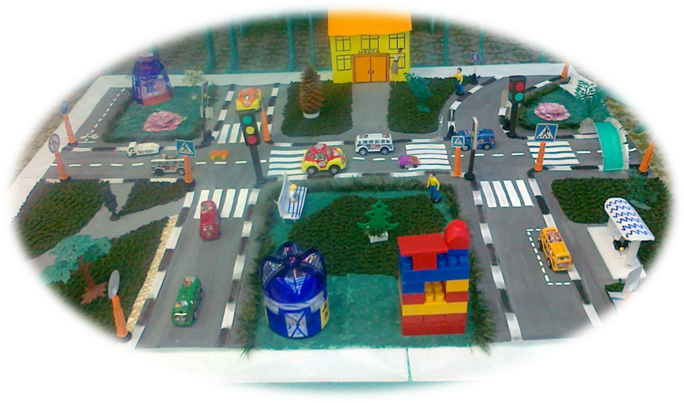
- Встреча с инспектором по пропаганде отдела ГИБДД ОМВД России по Вольскому району старшим лейтенантом полиции Липкусь М.Ф.
Инспектором по пропаганде отдела ГИБДД ОМВД России по Вольскому району старшим лейтенантом полиции Липкусь Марией Фёдоровной были проведены беседы «Причины возникновения ДТП», «Правила поведения на дорогах», «Культура поведения участников ДД».
- Акция «Если фликер взял с собой – безопасен путь домой!»
Работая над проектом, мы подробнее познакомились с понятием «фликер». Фликер – это световозвращатель, который может спасти пешехода на дороге. Обеспечивая видимость в условиях недостаточной освещенности, светоотражатель становится практически единственным способом обозначить себя на проезжей части. Ношение фликера снижает риск наезда на пешехода в темное время суток в 6 раз. Фликеры спасают жизнь. В ходе проведённой акции все первоклассники получили фликеры в виде подвески.
- Внеклассное мероприятие «Пешеходом быть – наука!»
С целью формирования у учащихся 1-3 классов стереотипа безопасного поведения на дороге, нами было проведено мероприятие «Пешеходом быть – наука!» В ходе праздника участникам были предложены задания, способствующие формированию у детей умения предвидеть опасность, воспитывать наблюдательность и осторожность. В игровой форме повторили и закрепили знания о том, как правильно переходить улицы и дороги (игра «Узнай знак», разыгрывание ситуация в «Городке безопасности», сведения о происхождении светофора и др.).
- Выпуск буклетов для обучающихся начальных классов и их родителе.
В целях пропаганды значимости высокого уровня знаний правил дорожного движения среди участников дорожного движения, профилактики правонарушений в сфере безопасности дорожного движения, формирования навыков здоровьесберегающего поведения в дорожно-транспортной среде участниками проекта выпущены буклеты и памятки по ПДД.

  - Заключительный этап
После мероприятий, проведённых в рамках проекта, мы провели повторной анкетирование. В анкетировании приняли участие 58 учеников и 43 родителя:
Вопрос | да | нет | не знаю
Для детей
1. Нужно ли изучать правила дорожного движения? | 53 | 0 | 5
2. Хорошо ли вы знаете правила дорожного движения? | 56 | 2 | 0
3. Был ли проект, подготовленный вашими одноклассниками полезен для вас? | 58 | 0 | 0
Для родителей
1. Считаете ли Вы, что Ваш ребёнок хорошо знает правила дорожного движения? | 39 | 0 | 4
2. Всегда ли Вы соблюдаете правила дорожного движения? | 43 | 0 | 0
3. Стал ли Ваш ребёнок относиться серьёзнее к ситуациям на дороге после проекта? | 36 | 3 | 4

4.Заключение
Мы надеемся, что полученные знания помогут и в успешном представлении нашей школы в городских конкурсах «Безопасное колесо», конкурс агитбригад ЮИД, ведь успехи у нас уже есть:
- 2016 год 3-е место в муниципальном конкурсе «Безопасное колесо»,
- 2017 год 2-е место в муниципальном конкурсе агитбригад.

Мы думаем, что данный проект имеет социальную значимость, так как знание и соблюдение правил дорожного движения – Закон жизни.

5.Список источников
  - Правила дорожного движения РФ. Утверждены Постановление Совета
Министров Правительства Российской Федерации от 7.05. 2003 года №265.
Введены в действие с 1.07.2003 года.
  - Комментарий к Правилам дорожного движения РФ.М.: За рулем, 2002.
  - Методические рекомендации по профилактике детского дорожно-транспортного травматизма в общеобразовательных школах. М -1998.
  - В.И. Ковалько «Игровой модульный курс по ПДД или школьник вышел на улицу.- М: «ВАКО», 2006, - 192 с.
  - Н.Е. Щуркова Игровые методики. – М: Педагогическое общество России, 2006, -224 с.
  - Г.Г. Кулинич Сценарии клубных мероприятий и общешкольных праздников. – М: «ВАКО», 2006. – 208 с.
  - Л.С.Колмогорова Диагностика психологической культуры школьников: Практ. пособие для шк. Психологов. – М: «Владос пресс»,2002, 360 с.
  - Н.А. Максименко Дарите детям любовь Материалы в помощь классному руководителю. Лекции для родителей. – Волгоград: Учитель, 2006. – 150 с.
  - Методические рекомендации по профилактике детского дорожно-транспортного травматизма в общеобразовательных школах. – Москва -2008.
  - Ресурсы Интернета (картинки).
  - Фото из личного архива семей обучающихся.

